Име и презиме:________________________________________  РЕЧИ И РЕЧЕНИЦЕ  1. Какав још може да буде цвет а какав облак:  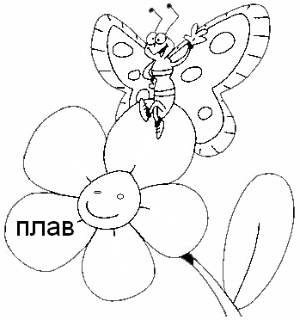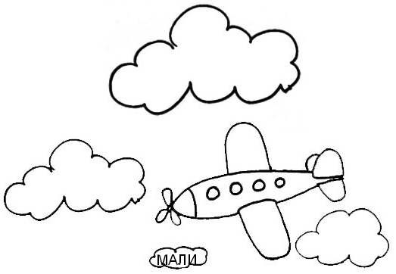  2. Од датих речи састави реченице:  а) птица, кров, гнездо  б) пас, ланац, мачка  3. Напиши правилно реченице:  а) ЂАК ЈЕ ЈОВА  __________________________________________________  б) ПЕВАЈУ У ДЕВОЈЧИЦЕ ХОРУ  _________________________________________________  4. а) Стварај нове речи: б) Допиши слова тако да добијеш:  свес_ _ Имена: Са_ _  књи _ _ Ве_ _ _  ле_ _ _ Ма_ _ _  в) Напиши речи умањеног значења:  Зуб – Сто – _______________________  Цвет – ______________ Мачка – ___________________ | Име и презиме:________________________________________  РЕЧИ И РЕЧЕНИЦЕ  1. Какав још може да буде цвет а какав облак:  2. Од датих речи састави реченице:  а) птица, кров, гнездо  б) пас, ланац, мачка  3. Напиши правилно реченице:  а) ЂАК ЈЕ ЈОВА  __________________________________________________  б) ПЕВАЈУ У ДЕВОЈЧИЦЕ ХОРУ  _________________________________________________  4. а) Стварај нове речи: б) Допиши слова тако да добијеш:  свес_ _ Имена: Са_ _  књи _ _ Ве_ _ _  ле_ _ _ Ма_ _ _  в) Напиши речи умањеног значења:  Зуб – Сто – _______________________  Цвет – ______________ Мачка – ___________________

